2018— 2019 学年下期单元题
六年级数学
半期测试(第1—4单元)
（考试时间：90分钟 满分：100分）
一、填空题（第1小题6分，其余每小题2分，共24分。）
1.请在下表空格里填上适当的数。
分数 |  | $$\frac{9}{\text{25}}$$
小数 |  |  | 1.25
百分数 | 52%

2.右上表中，相关联的两种量是（ 和 ），它们成（ ）关系。
装订本数 | 4 | 5 | 8 | 10 | 20
每本页数 | 50 | 40 | 25 | 20 | 10
3.一个圆柱体底面积10cm²，高12 cm，体积是 （ ）cm³。将它截成高2cm、3 cm、7 cm的三个圆柱体后，总表面积共增加（ ）cm²。
4.已知0.5A=2.4B（A、B都不为0），那么A︰B=（ ︰ ），A与B成（ ）比例。
5.光明饭店老板将本月盈利的30000元存入银行，存期3年，年利率是4.15%，到期利息为（ ）元，缴纳5％利息税后银行共付他（ ）元。
6.某比例里，两个内项分别是$\frac{1}{2}$和4。当一个外项是$\frac{2}{3}$时，另一个外项就是（ ），这个比例可能是（ ）。
7.张大叔去年植1200棵树，有60棵没成活。这批树的成活率是（ ）%。照这样计算，如果要确保成活300棵，至少要多植（ ）棵树。
8.一个圆柱的底面半径1米，高3米。这个圆柱的侧面积是（ ）平方米，表面积是（ ）平方米。
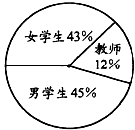
9.新华小学师生人数统计如右图所示，已知全校教师48人，那么这个学校共有学生（ ）人，女生比男生少（ ）。
10.一个圆锥的底面半径是与它等高的一个圆柱底面半径的3倍，圆柱的体积是24㎝³，圆锥的体积为（ ）㎝³。
二、判断题（对的在括号里打“√”，错的打“×”；每小题1分，共5分。）
11．（ ）扇形统计图能清楚地表示部分与整体之间的关系。
12．（ ）小亮做了102道口算题，全部正确，正确率为102%。
13.（ ）一个圆柱的底面半径扩大2倍，高不变，则圆柱的体积也扩大2倍。
14．（ ）甲数是乙数的$\frac{4}{5}$ ，则乙数比甲数多25%。
15．（ ）一个圆锥的底面积是36平方厘米时，它的体积和高成正比例。
三、选填题（把正确答案的番号填入括号；每小题1分，共5分。）
16.下面的比，能与$\frac{2}{3}$：$\frac{4}{7}$组成比例的是（ ）。
A、6∶7 B、7∶8 C、 0.7∶$\frac{3}{5}$
17.如甲∶乙＝2∶3，则（ ）。
A、甲是乙的$\frac{2}{3}$ B、甲是乙的$\frac{3}{2}$ C、甲是乙的3倍
18.学校举办田径运动会,六年级有50名女选手参加,男选手的人数比女选手多40%，参加田径运动会的男选手有( )名。
A、30 B、70 C、90
19.把一个圆柱削成一个最大的圆锥，削去的体积是圆锥体积的（ ）。
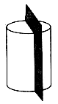
A、3倍 B、2倍 C、$\frac{2}{3}$
20.一个圆柱沿着高和底面的一条直径切开（如右图），表面积增加了40cm²，已知这个圆柱的高是10cm，它的体积是（ ）cm³。
A、31.4 B、125.6 C、400
四、计算题（共29分。）
21.直接写出得数。（8分）
3.14×7 = 0.8×30% = 0.9² = 6÷($\frac{1}{2}$－$\frac{1}{3}$)=
4.3＋1.07 = 0.125×32 = $\frac{1}{8}$÷$\frac{1}{2}$ = 3.2×$\frac{9}{\text{10}}$+3.2×$\frac{1}{\text{10}}$=
22.解比例。（12）
x∶$\frac{3}{5}$=$\frac{1}{2}$∶$\frac{3}{\text{10}}$ $\frac{3\text{.}6}{x}$=$\frac{2}{3}$ 10∶x =$\frac{8}{3}$∶0.8 $\frac{6\text{.}5}{\text{26}}$=$\frac{\text{10}}{x}$

23.求下面图形的表面积和体积（右图只求体积）。（单位cm）（9分）
2
6
8
108

五、操作题（共6分。）
24.先根据表中信息尝试画扇形统计图，然后作答。
春风村土地使用情况统计表
年 份 | 耕地（％） | 山林（％） | 其他（％）
2011年 | 50 | 40 | 10
请例举春风村“其他”土地的可能用途。

六、解决问题（共31分。）

25.汽车从甲地到乙地，每小时行40km，5小时到达。如果速度提高25%，几小时到达？ (用比例知识解答)（3分）

26.李峰和他爸爸的体重相差28 kg，已知李峰的体重是他爸爸体重的60%。他俩的体重分别是多少千克？（列方程解答）（3分）

27.一辆汽车从甲地开往乙地，第一小时行了全程的35%，第二小时行了全程的25%，两小时共行了180千米。甲乙两地全长多少千米？（3分）

28.王叔叔购买了一套75米²的住房，4500元/米²，按规定要交纳1.5%的契税。王叔叔买这套房要交纳多少契税？（3分）

29.学校操场边有一棵大树，树旁有一根2.5米高的竹竿。上午9时，同学们测得竹竿影长2米，大树影长6.4米，你能求出大树的高吗？（用比例知识解答）（3分）

粮食
作物
50%
花卉
20%
蔬菜
10%
果树
20%
30.下图是大山村2010年农作物种植面积统计图。花卉比蔬菜多种了30公顷。（6分）
⑴大山村农作物种植总面积是多少？
⑵粮食作物、蔬菜和果树各种植多少公顷？

31.一个圆锥形沙堆，半径是2m,高是1.5m。已知每立方米的沙重1.5吨，一辆载重8吨的卡车一次能运完这堆沙吗？（4分）

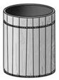
32.一个圆柱形水桶，高6dm，水桶底部的铁箍长约15.7dm。（6分）
（1）做这个水桶至少要用木板多少平方分米？
（2）这个水桶能盛100升水吗？计算说明。

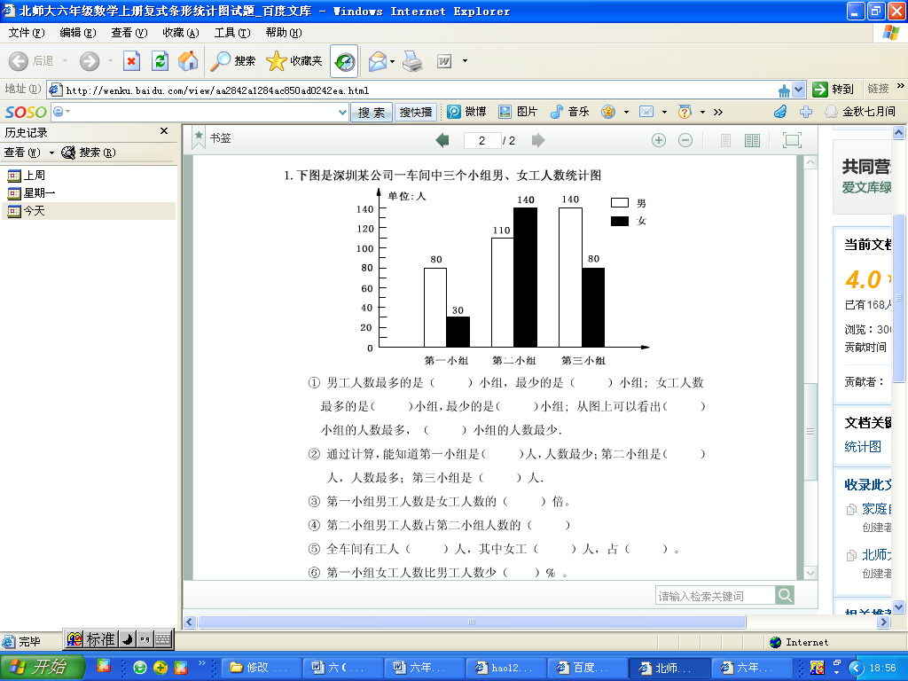

半期测试（1-4单元综合）
一、填空（24分）1、$\frac{\text{13}}{\text{25}}$，0.52；0.36，36％；$\frac{5}{4}$，125％。2、装订本数与每本页数，反比例。3、120,60。4、24、5或2.4、0.5，正。5、3735 ， 33548.25。6、3，第二空答案不唯一。7、95,16。8、18.84,25.12。9、352,8。10、72。
二、判断题（5分）11-15：√××√√。
三、选择题（5分）16-20：CABBA。
四、计算题（29分）21、略。22、1,5.4,3,40。23、351.68 cm²,502.4 cm³ ；25.12 cm³。
五、操作题（6分）图略（接近即可），“其他”用途可以从两方面例举：⑴有价值利用。如搞养殖业、农家乐等；⑵闲置或人为破坏。如垃圾堆放占地、乱搭乱建、荒废等。
六、解决问题（31分）25、4。26、李峰42千克，李峰爸爸70千克。27、300千米。28、5062.50元 。29、8米 。30、⑴300公顷，⑵粮食150公顷，果树60公顷，蔬菜30公顷。31、8吨＜9.42吨，不能。32、（1）113.825平方分米，（2）117.75升＞100升，能。

